Worksheet 2 (22 พ.ค. 2562)

ทำความเข้าใจกับ การเปรียบเทียบ (comparisons) และ Boolean expressions ใน Python
Expression | Meaning
x == y | True if is equal to y
x < y | True if x < y; otherwise, false
x <= y | True if x ≤ y; otherwise, false
x > y | True if x > y; otherwise, false
x >= y | True if x ≥ y; otherwise, false
x != y | True if x is not equal to y; otherwise, false

ยกตัวอย่างเช่น

Expression | Meaning
10 < 20 | True
10 >= 20 | False
x < 100 | True if x is less than 100; otherwise, false
x != y | True unless x and y are equal

ในกรณีที่มี boolean expression (e) มากกว่าหนึ่ง expression และมีการใช้ and, or

e₁ | e₂ | e₁ and e₂ | e₁ or e₂ | not e₁
False | False | False | False | True
False | True | False | True | True
True | False | False | True | False
True | True | True | True | False

- สมมุติ x และ y มีค่าเท่ากับ 10 และ 20 ตามลำดับ (x = 10, y = 20) จงตอบคำถามต่อไปนี้

b = (x == 10) # b = True (b มีค่าเป็นจริง)
b = (x != 10) # b = False (b มีค่าเป็นเท็จ)
b = (x == 10 or y == 20) # b = ________
b = (x != 10 and y != 20) # b = ________
b = (x == 10 or y > 20) # b = ________
b = (x ! 10 or y != 30) # b = ________
b = (x != 5 or y != 20) # b = ________
b = (x == 10 or y == 30) and (y != 30) #b = ________

========== คำสั่ง if else เบื้องต้น =========

รูปแบบคำสั่ง if else ในภาษา Python เป็นดังนี้

if (เงื่อนไขทางเลือก):
คำสั่ง
else:
คำสั่ง
ยกตัวอย่างเช่น ให้นักเรียนลองเขียน Python code ตามตัวอย่างข้างล่าง และ run
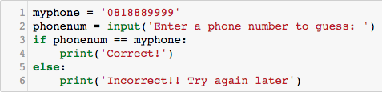

ถ้าเงื่อนไข phonenum == myphone เป็นจริง (True) โปรแกรมจะทำงานตามคำสั่ง

print(‘Correct!.’)

ในทางกลับกันถ้าเงื่อนไขข้างบนเป็นเท็จ (False) โปรแกรมจะทำตามคำสั่ง
print(‘Incorrect!! Try again later.’)

***** ตัวอย่างข้างบนนี้เป็นการใช้คำสั่ง if else สำหรับกรณีมีเงื่อนไขทางเลือก 2 ทาง (ตามตัวอย่างคือ ค่า phonenum กับ myphone เท่ากันหรือไม่เท่ากัน ******

ในกรณีที่มีเงื่อนไขทางเลือกมากกว่า 2 เงื่อนไขขึ้นไป (เช่นมีจำนวน n เงื่อนไข) การใช้ if else จะมีรูปแบบดังนี้

if (เงื่อนไขทางเลือกที่ 1):
คำสั่ง
elif (เงื่อนไขทางเลือกที่ 2):
คำสั่ง
:
elif (เงื่อนไขทางเลือกที่ n-1):
คำสั่ง
else:
คำสั่ง
- จาก Python code ด้านล่าง ให้นักเรียนลองใส่อายุที่แตกต่างกันเพื่อดูผลที่ได้
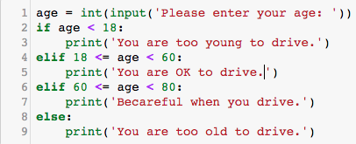

ถ้า a = 8, print(a) = _______ a = 15, print(a) = ________ a = 4, print(a) = ________

- ให้นักเรียนเขียนโค้ดเพื่อรับค่าอายุ และทำการพิมพ์ข้อความตามช่วงอายุแสดงดังตารางด้านล่าง

ช่วงปี (age) | ประเภท
< 1 | Infant
1 <= age < 10 | Kid
10 <= age < 18 | Teenager
18 <= age < 50 | Adult
age >= 50 | Elder

- ลองเขียน Python code ตามตัวอย่างข้างล่าง ทำการ run code ใส่อายุ และดูผลที่ได้
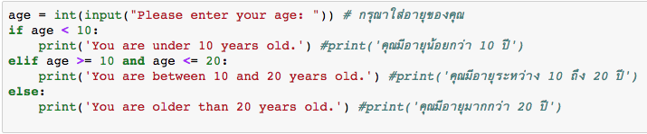

ให้นักเรียนเขียน Python code เพื่อรับค่าความสูง (height หน่วยเป็นเมตร) และ น้ำหนัก (weight หน่วยเป็นกิโลกรัม) และคำนวณหาค่า Body Mass Index (ดัชนีมวลกาย) โดยให้นักเรียนค้นหาสูตรการคำนวณจากอินเทอร์เน็ต และให้แสดงผลสภาวะน้ำหนักตัว และความเสี่ยงต่อสุขภาพตามตารางต่อไปนี้

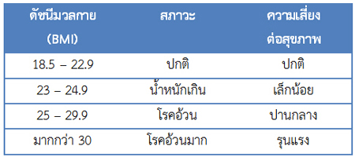

**** ในกรณีที่นักเรียนต้องการรับค่าเป็นเลขจำนวนเต็มให้ใช้ int(input(‘Please enter your height: ’)) ในกรณีที่ต้องการรับค่าเป็นเลขทศนิยมให้ใช้ float(input((‘Please enter your height: ’))*****

ตัวอย่าง input/output
ตัวอย่างที่ 1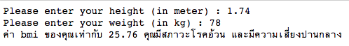
ตัวอย่างที่ 2
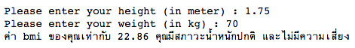
ตัวอย่างที่ 3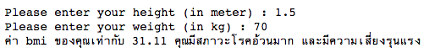

- ให้นักเรียนศึกษาตัวอย่าง Python code ด้านล่างที่รับค่าเป็นเลขจำนวนเต็มสองตัว (เช่นค่า a และ b) และกำหนดเงื่อนไขเพื่อหาค่าสูงสุด (Max) และพิมพ์ค่าดังกล่าวออกมา

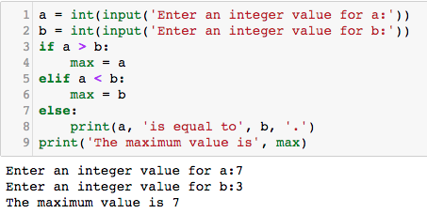
5.1 ให้นักเรียนลองคำสั่งดังต่อไปนี้
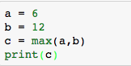

****ในปัจจุบันภาษาโปรแกรมหลายๆ ภาษา มี function สำเร็จรูปให้เรียกใช้งานโดยที่เราไม่ต้องเสียเวลาในการเขียน Code เอง เช่นเราสามารถเรียกใช้ max() โดยใส่ค่าเข้าไป ฟังก์ชันนี้จะหาค่า Maximum ให้*****
- ให้นักเรียนเขียน Python code รับค่าเป็นเลขจำนวนเต็มสองตัว (เช่นค่า x และ y) และค่าน้อยที่สุดออกมา (ให้นักเรียนดัดแปลงจาก code ในข้อ 5 ที่ให้มา) รวมถึงค่าเฉลี่ย (ให้นักเรียนสืบค้นบน Internet เพื่อหาฟังก์ชันใน Python ที่หาค่า Minimum และ Average)

- ให้นักเรียนเขียน Python code รับค่าทั้งหมด 3 ค่า (x, y และ z) และให้พิมพ์ค่าน้อยที่สุด ค่ามากที่สุด และค่าเฉลี่ยออกบนหน้าจอ **** ให้นักเรียนเขียน code โดยการใช้ if else แทนการใช้ function สำเร็จรูป

การกำหนดเงื่อนไขสำหรับคำสั่ง if else สามารถกำหนดเงื่อนไขให้เปรียบเทียบค่าที่นอกเหนือจาก integer หรือ float ได้ เช่น
#ตัวอย่างการใช้ if else ที่มีเงื่อนไขในการเปรียบเทียบค่าที่เป็น string
#ในกรณีนี้ให้เราใส่ name และ password และทำการเปรียบเทียบว่า name และ
#password ที่ใส่มามีปรากฏในเงื่อนไขที่กำหนดไว้หรือไม่
name = input("What is your name? ")
password = input("What is the password? ")
if name == "Josh" and password == "Friday":
print("Welcome Josh")
elif name == "Fred" and password == "Rock":
print("Welcome Fred")
else:
print("I don't know you.")

- ให้นักเรียนเขียน Python code โดยรับค่าสองค่าคือ ชื่อโรงเรียน (school) และรหัสไปรษณีย์ (postcode) และทำการแสดงผลว่าโรงเรียนและรหัสไปรษณีย์ว่าถูกต้องหรือไม่ โดยให้สร้างเงื่อนไขในการตรวจสอบชื่อโรงเรียน และรหัสไปรษณีย์เพื่อให้ได้ผลลัพธ์ตามตารางด้านล่างนี้
School name | Postcode | Output (in case of True)
Westminster | SE10A1 | School name and postcode are correct.
Borough | SE53BE
Chelsea | SW42AA
ในกรณีที่ School name และ Postcode ไม่ตรงตามข้อมูลในตารางให้พิมพ์คำว่า Sorry. The information you entered is incorrect.
****หมายเหตุ ข้อต่อไปนี้ตั้งใจให้เป็นภาษาอังกฤษนะครับ ลองทำดูครับ ****

- Write a Python code that takes month (e.g., Jan, Feb) and year (A.D. year). The code should print in which quarter the month is and a year in B.E. For example,
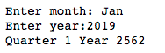
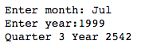

- Write a Python code that takes a speed in mile and convert it kilometer. In addition, if the speed is above 120 km, the code must print “Your speed is xxx km/hour and you are breaking a speed limit.” Otherwise, print “Your speed is xxx km/hour. You are doing OK.”
For example,
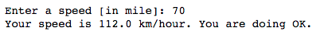

- Assume that a distance between Sun and Earth is 150 million kilometers. A speed of light is 300,000 km/hour. Write a Python code that takes your travel time from Sun to earth. If you take a time less than a light travels, print “You are the Flash. You travel faster than light.” Otherwise, print “You are slow!!!!”

